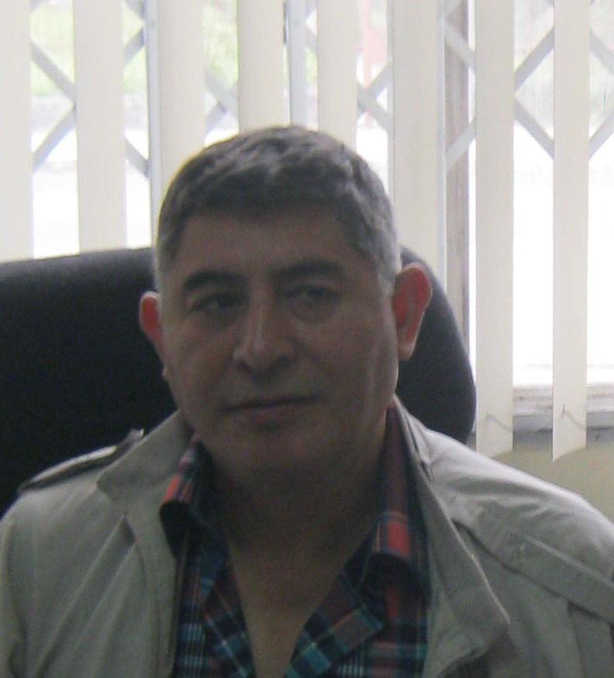

CURRICULUM

MARIANO OSWALDO SEGURA ALEGRE
INGENIERO CIVIL CIP 40773

Direccion: Calle Zaragoza Nº 109 – Dpto. 201 – Urb. Mayorazgo - Ate

Tel.: 3481298
Cel.: 976571739

Mail: seguale@yahoo.es - msa@ec-red.com – seguale@gmail.com

MARIANO OSWALDO SEGURA ALEGRE

INGENIERO CIVIL
Objetivo | Superación Personal y Profesional:.
Experiencia | 2011 – Actualmente trabajos privados independiente :. Lima – Perú:.  Experiencia profesional :  - Ingeniero Residente Obra “EJECUCION DE LA OBRA ENLA IE N° 20318 JOSE A. MACNAMARA” Ubicada en Huacho – Huaura – Lima  Enero 2012 – 11 Febrero 2014.  - Ingeniero Residente Obra “REUBICACIÓN, INSTALACIÓN Y EQUIPAMIENTO DE LA PLANTA DE CURADOS Y FERMENTADOS y OPTIMIZACION DE LOS FLUJOS DE PROCESAMIENTO EN EL ITP”  0CTUBRE 2012 - JUNIO 2013.  - Ingeniero Residente Obra CONSTRUCCION DE AMBIENTES GENERALES Y CERCO PERIMETRICO EN LA I.E. 22531 HUACA DE LOS MUERTOS - LURICHINCHA - CHINCHA BAJA-CHINCHA – departamento DE ICA. 18 DE ENERO. – 19 DE JUNIO. del 2012.  - Supervisión en la obra Dos Sótanos + Dos Niveles para Locales y Azotea  De Propiedad de la Asociación de Comerciantes Shoping Plaza Monterrico de ENERO. 2011 a DICIEMBRE DE 2012.  - Ingeniero Residente Obra CONSTRUCCIÓN DE PAVIMENTACIÓN Y VEREDAS Av. JUAN BRIOSO Y CALLES DE ACCESO, DISTRITO DE INDEPENDENCIA- MONTERREY- ANCASH. Enero – Abril 2011  - Ingeniero Residente Obra Construcción de La nueva planta de Volvo del  Peru en Santa Anita. – Constructora Aldel.Abril  - Ingeniero Residente Obra Construcción del nuevo Mercado de CERES de Apromec – Constructora Sanchez Reyes S.A.C. Agosto 2009 – enero  2010.  Ingeniero Residente en la de la carretera Colpa – Santa Victoria desde Marzo hasta Agosto del 2009.  - Ingeniero Residente Obra Construcción del nuevo Municipio de Acochaca -Ancash Consorcio Huascaran.  - Ingeniero Residente construcción de la Plaza de Armas de Acochaca –Ancash.- S. Novisa EIRL.  - Proyecto y supervisión de edificio multifamiliar de 6 departamentos Ubicado Mz, Y, lote 7, Urb. Covima, La Molina, Enero 2008.  Constructora e inmobiliaria l Amanecer SRL.  - Proyecto y supervisión de edificio multifamiliar de 6 departamentos Ubicado Mz, V, lote 2, Urb. Covima, La Molina, Diciembre 2007.  Constructora e inmobiliaria Construtek SRL.  - Proyecto Multifamiliar (15 pisos) de 59 departamentos y 30 Estacionamientos ubicado en Av. Paseo de la Republica 2566-2574-2582-2592, Abril del 2007.  Cia. Inmobiliaria Boasi S.A.  - Supervisión de Obra edificio multifamiliar (8 pisos) de 23 departamentos Ubicado Paseo de la Republica 1548-1560, Lince, y  Estudio financiero en el Banco Continental, Enero 2007  . GERENTE DE INGENIERIA EN LA EMPRESA CONSTRUTEK  - Proyecto y supervisión de edificio multifamiliar de 6 departamentos Ubicado Mz, I, lote 31, Urb. Covima, La Molina, Marzo 2006 en la Empresa Construtek.  - Proyecto y supervisión de edificio multifamiliar de 6 departamentos Ubicado Mz.A1, lote 51, Urb. Covima, La Molina, Marzo 2006 en la Empresa Construtek.  - Proyecto y supervisión de edificio multifamiliar de 6 departamentos Ubicado Mz.Q, lote 14, Urb. Covima, La Molina, Marzo 2006 en la Empresa Construtek.  - Proyecto y supervisión de Vivienda unifamiliar  - Ubicado Mz. A1, lote 5, Urb. Covima, La Molina, Junio 2005 en la Empresa Construtek.  - Proyecto y supervisión de edificio multifamiliar de 6 departamentos  - Ubicado Mz.S, lote 17, Urb. Covima, La Molina, Abril 2005 en la Empresa Construtek.  - Proyecto y supervisión de edificio multifamiliar de 6 departamentos  - Ubicado Mz.W, lote 18, Urb. Covima, La Molina, Abril 2005 en la Empresa Construtek. en la Empresa Construtek.  - Proyecto y supervisión de edificio multifamiliar de 20 departamentos  - Ubicado Mz. 106, lote 556, Urb. Orbea, Magdalena del Mar, Marzo 2005 en la Empresa Construtek.  - Proyecto y supervisión de edificio multifamiliar de 6 departamentos  - Ubicado Mz. G, lote 19, Urb. Covima, La Molina, Enero 2005 en la Empresa Construtek.  - Proyecto y supervisión de edificio multifamiliar de 6 departamentos  - Ubicado Mz. I, lote 44, Urb. Covima, La Molina, Enero 2005 en la Empresa Construtek.  - Proyecto y supervisión de edificio multifamiliar de 6 departamentos  - Ubicado Mz. U, lote 18, Urb. Covima, La Molina, Octubre 2004 en la Empresa Construtek.  - Proyecto y supervisión de edificio multifamiliar de 6 departamentos  - Ubicado Mz. X, lote 8, Urb. Covima, La Molina, Octubre 2004. en la Empresa Construtek.  - Proyecto y supervisión de edificio multifamiliar de 6 departamentos  - Ubicado Mz. Q, lote 50, Urb. Covima, La Molina, Agosto 2004. en la Empresa Construtek.  - Proyecto y supervisión de edificio multifamiliar de 6 departamentos  - Ubicado Mz.S, lote 11, Urb. Covima, La Molina, Mayo de 2004 en la Empresa Construtek.  - Proyecto y supervisión de edificio multifamiliar de 6 departamentos  - Ubicado Mz. T, lote 1, Urb. Covima, La Molina, Mayo 2004 en la Empresa Construtek.  .  - Proyecto y supervisión de edificio multifamiliar de 6 departamentos  - Ubicado Mz. T, lote 2, Urb. Covima, La Molina, Enero 2004. en la Empresa Construtek.  - Proyecto y supervisión de edificio multifamiliar de 5 departamentos  - Ubicado en la Mz.D, lote 10, Urb. Sta. Patricia, La Molina, Set. 2003. en la Empresa Construtek.  JEFE DE PROYECTOS EN LA EMPRESA  CONSTRUCTORA KENKO.  - Proyecto y Supervisión de edificio multifamiliar de 6 departamentos  Ubicado en la Mz.S, lote 11, Urb. covima, La Molina, Set. 2003.en la empresa Kenko  - Proyecto de edificio multifamiliar de 6 departamentos  Ubicado en la Mz. U, lote 14. Urb. Covima , La Molina. en la empresa Kenko  - Proyecto y supervisión de Edificio Multifamiliar de 6 departamentos  Ubicado en la Mz. R, Lote 55 Urb. Covima , La Molina. Mayo del 2003. en la empresa Kenko  - Proyecto y supervisión de Edificio Multifamiliar de 9 departamentos  Ubicado en la Mz. F, Lote 10 Urb. Covima , La Molina. Mayo del 2003.  Declaratoria de Fabrica e independizacion. en la empresa Kenko  - Proyecto y supervisión de Edificio Multifamiliar de 9 departamentos  Ubicado en la Mz. F, Lote 11 Urb. Covima , La Molina. Abril del 2003.  Declaratoria de Fabrica e Independizacion. en la empresa Kenko  - Proyecto de Planta Panificadora, area techada 2,000 m2.  Ubicado en Huachipa Abril del 2003. en la empresa en la empresa Kenko  - Supervisión de obra Edificio Multifamiliar de 9 departamentos  Ubicado en la Mz. F, Lote 12 Urb. Covima , La Molina. Abril del 2003  Declaratoria de fabrica e Independizacion. en la empresa Kenko  - Proyecto y supervisión de Edificio Multifamiliar de 6 departamentos  Ubicado en la Mz. B12, Lote 18 Urb. Cedros de Villa , Chorrillos Enero del 2003. en la empresa Kenko  - Proyecto y supervisión de Edificio Multifamiliar de 9 departamentos  Ubicado en la Mz. F, Lote 13 Urb. Covima , La Molina. Noviembre del 2002 , Declaratoria de Fabrica e Independizacion. en la empresa Kenko  - Proyecto de Edificio Multifamiliar de 9 departamentos  Ubicado en la Mz. F, Lote 12 Urb. Covima , La Molina. Agosto del 2002 en la empresa Kenko  - Proyecto de Edificio Multifamiliar de 6 departamentos  Ubicado en la Mz. Q, Lote 30 Urb. Covima , La Molina. Agosto del 2002 en la empresa Kenko  - Proyecto de Edificio Multifamiliar de 6 departamentos  Ubicado en la Mz. Q, Lote 29 Urb. Covima , La Molina. Agosto del 2002 en la empresa Kenko  TRABAJOS INDEPENDIENTES  - Proyecto y construccion remodelacion de vivienda antigua –vivienda multifamiliar, Barranco , lima Peru Año : enero 2002.  - Proyecto de Edificio Multifamiliar de 5 Pisos y Semisótano (10 Departamentos). En Calle Cassatt - San Borja año:2001  - Proyecto de Vivienda Unifamiliar de 3 Pisos en Calle Australia Urb. Los Portales de Javier Prado I Etapa Distrito de Ate. Año : 2001  - Proyecto y Construcción de Edificio Comercial de 4 pisos (08 Oficinas) en Jr. Sandia – Cercado de Lima. Año 2000-2001  - Proyecto y Construcción de Edificio Comercial de 4 Pisos (02 Restaurantes , 04 Tiendas, y 02 departamentos) en Jr. Antonio Miroquesada Nº 845 Cercado de Lima. Año : 2000-2001  - Proyecto y Construcción Ampliación de Tercer y cuarto Piso de Edificio Multifamiliar en Av. Velasco Astete Nº 1650 Santiago de Surco. Año:2001  - Proyecto de Ampliación de Vivienda Unifamiliar Ubicada en Calle O’Connor San Borja.  - Proyecto de Ampliación de Edificio Multifamiliar de 2 Pisos (04 Departamentos) en Calle Los Agroquímicos Nº 174 Urb. El Sol de La Molina.  - Proyecto Industria – Almacén de Derivados de Caucho en Jicamarca Distrito de Lurigancho Chosica.  - Proyecto y Supervisión de Edificio Multifamiliar de Siete Pisos (30 Departamentos) ubicado en Calle Coronel Inclan Nº 840 Miraflores.  - Proyecto y Supervisión de Edificio Multimiliar de Cuatro Pisos y semisótano (08 Departamentos) Ubicado en Calle Lima Mz. “N1-2” Lote 7 Urb. Pando VII Etapa Distrito de San Miguel.  - Proyecto y Supervisión de Edificio Multifamiliar de Cinco Pisos (20 Departamentos) Ubicado en Calle Ucayali Pando Distrito de San Miguel.  - Proyecto y Supervisión de Edificio Multimiliar de 03 Pisos (06 Departamentos) Ubicado en Calle La Libertad Esq. Con Calle Cusco Urb. Santa Patricia III Etapa Distrito de La Molina.  - Proyecto de Edificio Multifamiliar de 03 Piso (04 Departamentos y 01 Oficina) Ubicado en Mz. “D” Lote 9 Urb. Santa Felicia Distrito de La Molina.  - Construcción Ampliación de Edificio Comercial cuarto Piso (04 Departamentos) Ubica en Calle Colina Esq. Con Calle Suárez Miraflores.  - Proyecto, Construcción de Vivienda Multifamiliar de Tres pisos y Semisótano (06 Departamentos) Ubicado en Jr. Strauss Nº 418 Distrito de San Borja.  - Proyecto, Construcción de Vivienda Unifamiliar de Tres Pisos ubicado en Mz. “I’1” Lote 4 Urb. Portada del Sol III Etapa La Molina  - Proyecto de Vivienda Unifamiliar de Tres pisos ubicada en Mz. “K” Lote 6 Urb. Portada del Sol III Etapa La Molina.  - Proyecto de vivienda Unifamiliar de Tres Pisos Ubicada en Calle Soledad Urb. Cedros de Villa Chorrillos.  - Proyectos de Vivienda Multifamiliar 03 Pisos (06 Departamentos) Ubicado en Calle Soledad Urb. Cedros de Villa Chorrillos.  - Proyecto de Vivienda Multifamiliar 03 Pisos (05 Departamentos) ubicado en Calle Cabo Blanco Urb. Cedros de Villa Chorrillos.  - Proyecto de Vivienda Multifamiliar 03 Pisos (09 Departamentos) ubicado en Calle Las Tortugas Urb. Villamar Chorrillos.  - Proyecto de Vivienda Multifamiliar 03 Pisos (06 Departamentos) Ubicado en Calle Uno Urb. Villamar Distrito de Chorrillos.  - Proyecto de Vivienda Multifamiliar de 03 Pisos (06 Departamentos) Ubicado en Calle Madagascar Urb. Cedros de Villa Distrito de Chorrillos.  - Elaboración de Declaratorias de Fábricas, Independizaciones, Reglamentos Interno, etc.  - Elaboración de Estudio Financiero para solicitar Créditos a Entidades Bancarias. (Banco Continental, Banco Financiero)  - INMOBILIARIA PUERTO AZUL S.A.  TUMBES  CONTRATISTAS  - Construcción de 03 Casa de Playa en Puerto Azul Beach Resort. Playa Punta Sal – Tumbes.  Ampliacion Construcción de 12 bungalows en Puerto Azul Beach Resort. Playa Punta Sal – Tumbes.  MUNICIPALIDAD PROVINCIAL DEL CALLAO  SUB DIRECTOR DE RENTAS  - Administración y Control de los Tributos Municipales del Concejo Provincial del Callao  - Elaboración de Tablas de Actualización de los Tributos (Arbitrios, Autovaluo, Licencia de Construcción, Licencia de Funcionamiento, Anuncios de Publicidad, Alumbrado Público).
  - GRAÑA Y MONTERO S.A.
Lima
INGENIERO SUBCONTRATISTA
- Central Técnica de Ventanilla – Acueducto (5 km.). Construcción de Edificio para la Guardia Republicana.
1990-1991 BALAREZO CONTRATISTAS
GENERALES S.A.
LIMA.
INGENIERO DE COSTOS
Control de producción en Obra, Montaje de Torre de Alta Tensión y
Tendido de Cable Conductor (30Km) MANTARO III – Huancayo.
Protección de Torres. Pantalones de concreto Pampas Huancavelica
(50km). MANTARO III
  - INGENIERO CONSULTORES Y
EJECUTORES S.A. (I.C.E.)
LIMA.
INGENIERO ASISTENTE DE RESIDENTE
Control y Ejecución de Obras Para el Montaje de Torres de
Alta Tensión – MANTARO III (Puente Piedra – Santa Rosa de
Quives).

Formación | - Universidad Nacional Federico Villarreal  - Título de Ingeniero Civil – Mención Construcción.
Intereses | Diseñar Edificios Multifamiliares, Viviendas Unifamiliares, Hoteles; Mecánica; Computación y Diseños en Autocad

Licencia de conducir Nº: Q06016236 Clase: A Categoría : Uno

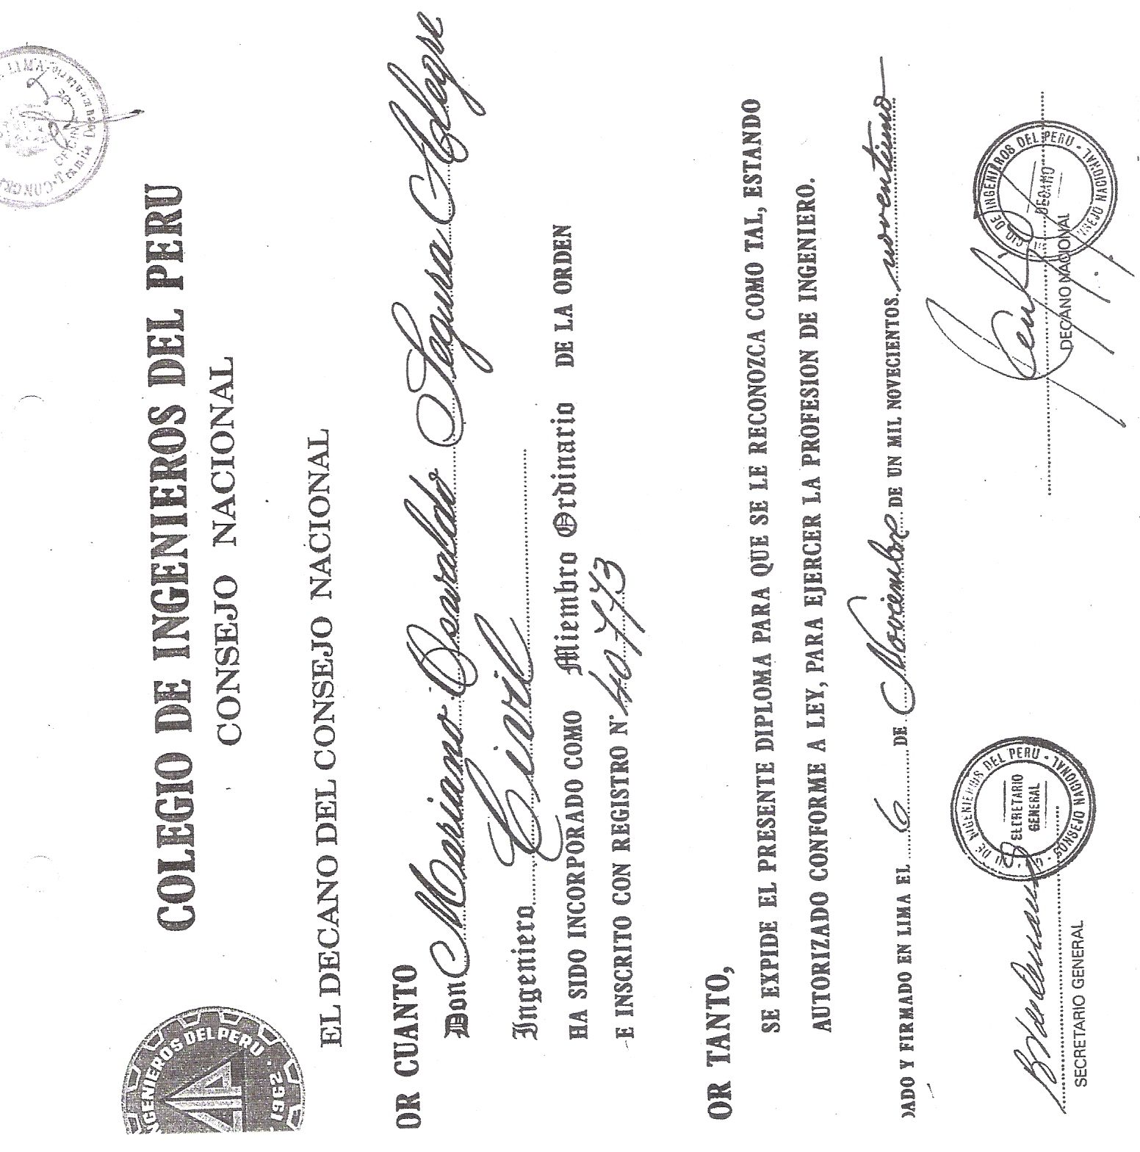

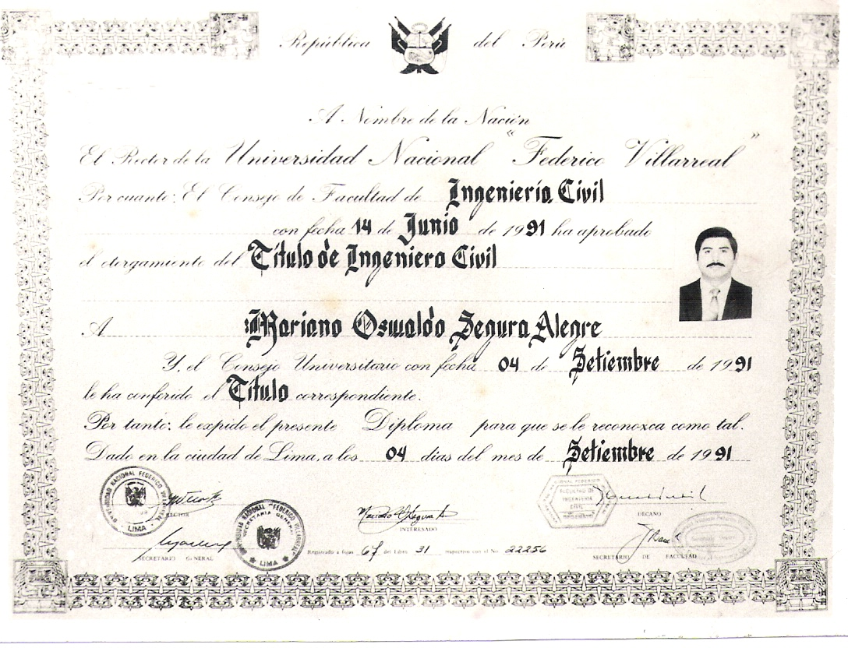

Titulo Profesional

